Министерство науки и высшего образования Российской Федерации

Федеральное государственное автономное образовательное учреждение высшего образования

«Нижегородский государственный университет им. Н.И. Лобачевского»

**Институт информационных технологий, математики и механики**

**Отчет**

по лабораторной работе №3

**«Поиск кратчайших путей из одной вершины (алгоритм Дейкстры)»**

**Выполнил:**

студент группы 381606-1

Ситкин Д.А.

**Проверил:**

к.т.н,

Кустикова В.Д.

Нижний Новгород

2018

**Содержание**

Постановка задачи 2

Метод решения 3

Схема распараллеливания 4

Описание программной реализации 5

Подтверждение корректности 6

Результаты экспериментов 7

Заключение 8

Приложение 9

# Постановка задачи

Реализовать параллельный поиск кратчайших путей из одной вершины (алгоритм Дейкстры).  
Изначально мы имеем матрицу смежности и стартовую вершину.  
Результатом работы программы будет массив кратчайших путей.

# Метод решения

Пусть, есть граф G = (V, E),где V – множество вершин, а список ребер графа задается множеством E.

Граф будем представлять в виде матрицы смежности.

Матрица смежности

$$A=\left(\begin{matrix}\begin{matrix}0 & a_{12} \\ a_{21} & 0\end{matrix} & \begin{matrix}⋯ & a_{1n} \\ ⋯ & ⋮\end{matrix} \\ \begin{matrix}⋮ & ⋮ \\ a_{n1} & ⋯\end{matrix} & \begin{matrix}⋱ & a_{n-1,n} \\ a_{n,n-1} & 0\end{matrix}\end{matrix}\right)$$

Где $a_{ij}=\left\{\begin{aligned}0, если i=j \\ w_{ij}, если сущестует ребро i,j, или ∞ если не существует\end{aligned}\right.$

Каждой вершине из ***V*** сопоставим метку — минимальное известное расстояние от этой вершины до ***a***. Алгоритм работает пошагово — на каждом шаге он «посещает» одну вершину и пытается уменьшать метки. Работа алгоритма завершается, когда все вершины посещены.

**Инициализация**. Метка самой вершины ***a*** полагается равной 0, метки остальных вершин — бесконечности. Это отражает то, что расстояния от ***a*** до других вершин пока неизвестны. Все вершины графа помечаются как не посещённые.

**Шаг алгоритма**. Если все вершины посещены, алгоритм завершается. В противном случае, из ещё не посещённых вершин выбирается вершина ***u***, имеющая минимальную метку. Мы рассматриваем всевозможные маршруты, в которых ***u*** является предпоследним пунктом. Вершины, в которые ведут рёбра из ***u***, назовём *соседями* этой вершины. Для каждого соседа вершины ***u***, кроме отмеченных как посещённые, рассмотрим новую длину пути, равную сумме значений текущей метки ***u*** и длины ребра, соединяющего ***u*** с этим соседом. Если полученное значение длины меньше значения метки соседа, заменим значение метки полученным значением длины. Рассмотрев всех соседей, пометим вершину ***u*** как посещённую и повторим шаг алгоритма.

# Схема распараллеливания

У нас будет один управляющий процессор (процессор 0), который будет разбивать матрицы смежности графа на части и пересылать их на соответствующие процессоры, выбирать стартовую вершину и рассылать ее всем процессорам, инициализировать и рассылать массив кратчайших путей от стартовой вершины до всех остальных вершин графа. Также управляющий процессор будет принимать вершины и метки от функциональных процессов, обновлять результирующий массив меток и класть принятые вершины в очередь.

Повторение итераций до тех пор, пока не посетим все вершины.

Функциональные процессоры будут принимать от процессора 0 соответствующего блока матрицы смежности, стартовые вершины и части массива кратчайших путей.

Далее будет рассматриваться новая длина пути, которая равна сумме метки и длина ребра, соединяющего с вершиной из переданной части. Это повторяется для каждой вершины.

Если полученная длина меньше метки вершины, то оправляем новую метку и саму вершину управляющему процессу.

# Описание программной реализации

**Руководство пользователя**

Для запуска программы откройте консоль в директории с приложением, и введите:

**mpiexec –n N program.exe V**

Где N- количество процессов, V-количество вершин в графе

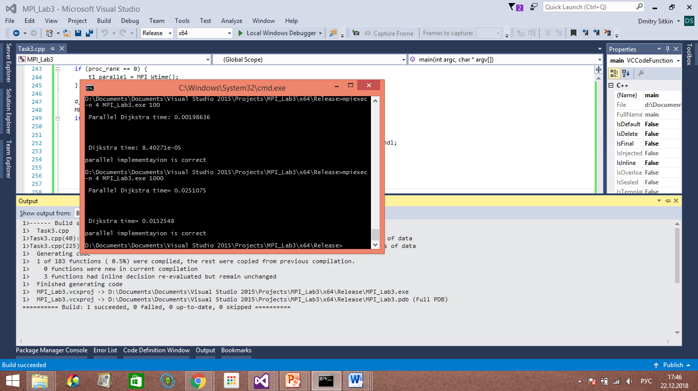

**Руководство программиста**

В программе реализовано две основные функции.

* **int* dijkstra(int* graph, int start, int count_vertex)** – функция реализующая последовательный алгоритм Дейкстры. На вход поступает граф, представленный матрицей смежности, а также стартовая вершина и количество вершин. Возвращает массив кратчайших расстояний от стартовой вершины до всех остальных вершин графа.
* **int* parallel_dijkstra(int* graph, int start, int count_vertex)** – функция реализующая параллельный алгоритм Дейкстры. На вход также поступает граф, представленный матрицей смежности, стартовая вершина и количество вершин. Возвращает массив кратчайших расстояний от стартовой вершины до всех остальных вершин графа.

Код программы можно просмотреть в разделе «Приложение».

# Подтверждение корректности

Для подтверждения корректности в программе были использованы графы, для которых несложно найти кратчайшие расстояния, например:

Цикл Звезда

Путь

# Результаты экспериментов

По данным экспериментов видно, что последовательный алгоритм работает быстрее параллельного. Это объясняется тем, что основное время работы параллельного алгоритма составляет распределение матрицы смежности между процессами, и многочисленные пересылки между нулевым и функциональными процессами.

|  |  |  |  |
| --- | --- | --- | --- |
| Точек | 200 | 500 | 1000 |
| Последовательно | 0,00027 | 0,0017 | 0,015 |
| 2 процесса | 0,0021 | 0,007 | 0,032 |
| 4 процесса | 0,0036 | 0,0089 | 0,024 |

# Заключение

В ходе выполнения лабораторной работы, я изучил алгоритм поиска кратчайших путей (алгоритм Дейкстры), а также научился из последовательных алгоритмов делать параллельные, правда это не всегда необходимо, потому что в нашем случае последовательный алгоритм быстрее параллельного.

# Приложение

#include <mpi.h>

#include <cstdlib>

#include <time.h>

#include <Windows.h>

#include <queue>

#include <iostream>

#include <string>

#define INFINITI 10000000

#define WEIGHT 5

using namespace std;

int* init_graph(int countEdge, int countVertex) {

int rank, procNum;

MPI_Comm_size(MPI_COMM_WORLD, &procNum);

MPI_Comm_rank(MPI_COMM_WORLD, &rank);

int* one_graph = new int[countVertex * countVertex];

int** graph = new int*[countVertex];

for (int i = 0; i < countVertex; i++) {

graph[i] = new int[countVertex];

}

srand(time(NULL));

for (int i = 0; i < countVertex; i++) {

for (int j = 0; j < countVertex; j++) {

if (i == j) {

graph[i][j] = 0;

}

else {

graph[i][j] = rand() % 3;

if (graph[i][j] == 0) {

graph[i][j] = INFINITI;

}

}

//cout << G[i][j] << " ";

}

//cout << endl;

}

for (int i = 0, t = 0; i < countVertex; i++) {

for (int j = 0; j < countVertex; j++) {

one_graph[t] = graph[j][i];

t++;

}

}

return one_graph;

}

int* init_d(int size) {

int* d = new int[size];

for (int i = 0; i < size; i++) {

d[i] = INFINITI;

}

return d;

}

int* dijkstra(int* graph, int start, int count_vertex) {

int* d = init_d(count_vertex);

d[start] = 0;

priority_queue<pair<int, int>> queue;

queue.push(make_pair(0, start));

while (!queue.empty()) {

int v = queue.top().second, cur_d = queue.top().first;

queue.pop();

if (cur_d > d[v]) continue;

for (int i = 0; i < count_vertex; ++i) {

int to = i, len = graph[i * count_vertex + v];

if (d[v] + len < d[to]) {

d[to] = d[v] + len;

queue.push(make_pair(d[to], to));

}

}

}

return d;

}

int* parallel_dijkstra(int* graph, int start, int count_vertex) {

int* d = nullptr;

int rank = 0, proc_num = 0;

MPI_Comm_size(MPI_COMM_WORLD, &proc_num);

MPI_Comm_rank(MPI_COMM_WORLD, &rank);

int* dist_d = new int[proc_num];

int* dist_graph = new int[proc_num];

int* count_element_d = new int[proc_num];

int* count_element_graph = new int[proc_num];

int part_size = count_vertex / (proc_num - 1);

count_element_d[0] = 0; //send to 0

dist_d[0] = 0;

count_element_graph[0] = 0;

dist_graph[0] = 0;

for (int i = 1; i < proc_num - 1; i++) {

count_element_d[i] = part_size;

dist_d[i] = (i - 1) * part_size;

count_element_graph[i] = count_vertex * part_size;

dist_graph[i] = (i - 1) * count_vertex * part_size;

}

dist_d[proc_num - 1] = (proc_num - 2) * part_size;

count_element_d[proc_num - 1] = count_vertex - (proc_num - 2) * part_size;

dist_graph[proc_num - 1] = (proc_num - 2) * (count_vertex * part_size);

count_element_graph[proc_num - 1] = count_vertex * count_vertex - (proc_num - 2) * (count_vertex*part_size);

int* part_graph = new int[count_element_graph[rank]];

int* part_d = new int[count_element_d[rank]];

int flag = 1;

int flag_finish_find_current_min_distation_in_sigment_of_rank = 1;

pair<int, int> current_vertex;

pair<int, int> current_vertex_with_current_min_destation;

MPI_Status st;

if (rank == 0) {

MPI_Scatterv(graph, count_element_graph, dist_graph, MPI_INT, part_graph, count_element_graph[rank], MPI_INT, 0, MPI_COMM_WORLD); //send graph

d = init_d(count_vertex);

d[start] = 0;

priority_queue<pair<int, int>> queue;

queue.push(make_pair(0, start));

int flag_rank_0 = 1;

while (!queue.empty()) {

int v = queue.top().second;

int dest = queue.top().first;

queue.pop();

if (dest > d[v])

continue;

MPI_Bcast(&flag, 1, MPI_INT, 0, MPI_COMM_WORLD);

current_vertex = make_pair(dest, v);

MPI_Bcast(&current_vertex, 1, MPI_2INT, 0, MPI_COMM_WORLD); //send vertex and dist

MPI_Scatterv(d, count_element_d, dist_d, MPI_INT, part_d, count_element_d[rank], MPI_INT, 0, MPI_COMM_WORLD);

for (int i = 1; i < proc_num; i++) {

flag_rank_0 = 1;

while (flag_rank_0 != 0) {

MPI_Recv(&flag_finish_find_current_min_distation_in_sigment_of_rank, 1, MPI_INT, i, 0, MPI_COMM_WORLD, &st);

flag_rank_0 = flag_finish_find_current_min_distation_in_sigment_of_rank;

if (flag_rank_0 == 0) {

continue;

}

MPI_Recv(&current_vertex_with_current_min_destation, 1, MPI_2INT, i, 0, MPI_COMM_WORLD, &st);

d[current_vertex_with_current_min_destation.second] = current_vertex_with_current_min_destation.first;

queue.push(make_pair(current_vertex_with_current_min_destation.first, current_vertex_with_current_min_destation.second));

}

}

flag_rank_0 = 1;

}

flag = 0;

MPI_Bcast(&flag, 1, MPI_INT, 0, MPI_COMM_WORLD);

}

else {

MPI_Scatterv(graph, count_element_graph, dist_graph, MPI_INT, part_graph, count_element_graph[rank], MPI_INT, 0, MPI_COMM_WORLD);

while (flag) {

MPI_Bcast(&flag, 1, MPI_INT, 0, MPI_COMM_WORLD);

if (flag == 0) {

continue;

}

MPI_Bcast(&current_vertex, 1, MPI_2INT, 0, MPI_COMM_WORLD);

MPI_Scatterv(d, count_element_d, dist_d, MPI_INT, part_d, count_element_d[rank], MPI_INT, 0, MPI_COMM_WORLD);

for (int j = 0; j < count_element_d[rank]; j++) {

int to = j, len = part_graph[j * count_vertex + current_vertex.second];

if (current_vertex.first + len < part_d[to]) {

flag_finish_find_current_min_distation_in_sigment_of_rank = 1;

MPI_Send(&flag_finish_find_current_min_distation_in_sigment_of_rank, 1, MPI_INT, 0, 0, MPI_COMM_WORLD);

current_vertex_with_current_min_destation.first = current_vertex.first + len;

current_vertex_with_current_min_destation.second = to + dist_d[rank];

MPI_Send(&current_vertex_with_current_min_destation, 1, MPI_2INT, 0, 0, MPI_COMM_WORLD);

}

}

flag_finish_find_current_min_distation_in_sigment_of_rank = 0;

MPI_Send(&flag_finish_find_current_min_distation_in_sigment_of_rank, 1, MPI_INT, 0, 0, MPI_COMM_WORLD);

}

}

return d;

}

bool is_correct_implementation(int* d1, int* d2, int size) {

int count_mistakes = 0;

for (int i = 0; i < size; i++) {

if (d1[i] != d2[i]) {

count_mistakes++;

return false;

}

}

if (count_mistakes == 0) {

return true;

}

}

int main(int argc, char *argv[]) {

int proc_num, proc_rank;

MPI_Init(&argc, &argv);

MPI_Comm_size(MPI_COMM_WORLD, &proc_num);

MPI_Comm_rank(MPI_COMM_WORLD, &proc_rank);

const int count_vertex = stoi(std::string(argv[1]));

srand(time(NULL));

const int count_edge = (count_vertex - 1) + rand() % ((count_vertex * (count_vertex - 1)) / 2);

int* d_step = nullptr;

int* d_parallel = nullptr;

int* graph = nullptr;

double t1_step = 0.0, t2_step = 0.0, t1_parallel = 0.0, t2_parallel = 0.0;

int start;

if (proc_rank == 0) {

start = rand() % (count_vertex - 1);

}

if (proc_rank == 0) {

graph = init_graph(count_edge, count_vertex);

}

MPI_Barrier(MPI_COMM_WORLD);

if (proc_rank == 0) {

t1_parallel = MPI_Wtime();

}

d_parallel = parallel_dijkstra(graph, start, count_vertex);

MPI_Barrier(MPI_COMM_WORLD);

if (proc_rank == 0) {

t2_parallel = MPI_Wtime();

cout << endl << " Parallel Dijkstra time= " << t2_parallel - t1_parallel << endl << endl;

cout << endl << endl;

t1_step = MPI_Wtime();

d_step = dijkstra(graph, start, count_vertex);

t2_step = MPI_Wtime();

cout << endl << " Dijkstra time= " << t2_step - t1_step << endl << endl;

if (is_correct_implementation(d_step, d_parallel, count_vertex)) {

cout << "parallel implementayion is correct" << endl;

}

else {

cout << "parallel implementayion isn`t correct" << endl;

}

}

MPI_Finalize();

}